4 - Le due matrici culturali cristiane
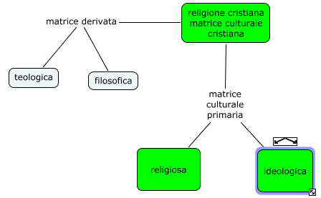
La religione cristiana senza dubbio conserva il suo valore di matrice culturale primaria accompagnata da una seconda matrice sempre culturale primaria derivata teologica e filosofica: la prima come espressione culturale sapienziale più immediata della religione, la seconda come veicolo sapienziale di essa.
Da cui la domanda: “Una sola matrice culturale per i cristiani, o due matrici culturali cristiane, e cioè la matrice culturale primaria religiosa, e la matrice primaria culturale ideologica?”
Nell'attuale società secolarizzata non può più essere la religione, ma è diventata e deve effettivamente essere l'ideologia, intesa questa nel preciso senso di anima della prassi costruttiva della nuova società dinamica.
Come si è già accennato, l'antireligione non può tradursi e consolidarsi in matrice culturale antireligiosa a titolo gratuito perché come « antireligione», è la negazione della realtà storica stessa come religiosa e civile ad un tempo.
(segue)

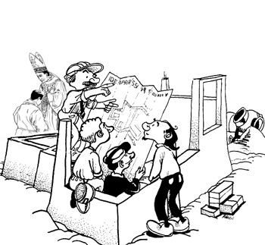
Nondimeno l'antireligione appare oggi come la matrice culturale primaria decisiva del nuovo mondo dinamico e della nuova società civile. Ciò si spiega precisamente col fatto, che lo è diventata non a titolo proprio, ma a titolo ideologico, sempre intendendo l'ideologia come anima della prassi costruttiva della nuova società dinamica. Continuare ad ignorare l'ideologia in tal senso, come avviene di solito, significa continuare ad ignorarla come il fattore civico e politico-sociale determinante, e come nuova matrice culturale primaria, in sostituzione della religione.
La religione, invero, proprio come matrice culturale primaria, nella vecchia società statico-sacrale fungeva da fondamento e da anima della società. Ma questa sua funzione è scomparsa col crollo della vecchia società statico-sacrale, pur non scomparendo, come appare ovvio, la sua funzione di matrice culturale primaria in riferimento alla religione stessa e alla vita religiosa in tutte le sue espressioni. Ma l'equivoco sta appunto nel credere che la sua funzione di matrice culturale primaria rimanga autosufficiente anche in rapporto alla società civile e di fronte all'ideologia che di fatto l'ha sostituita proprio nel ruolo decisivo di fondamento e anima della nuova società dinamica: « fondamento» e «anima» che debbono assumere ormai un significato e un valore ontico-dinamico costruttivo, e non solo etico-normativo.
(segue)
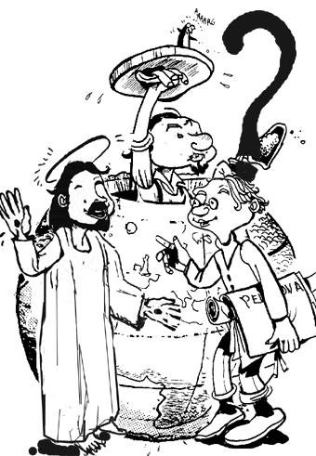
L'attuale società dinamica secolare, infatti, richiede di venir costruita sul fondamento dell'ideologia come anima della prassi costruttiva di essa, e non già sul fondamento della religione, il cui compito (importantissimo, e sempre decisivo) rimane quello di costruire le coscienze, e non già la società laica. Quest'altro compito spetta all'ideologia come anima della prassi, e quindi anche all'ideologia cristiana come anima della prassi, posto che il mondo cattolico si decida, sia pure con un ritardo di centocinquant'anni, a soddisfare alla richiesta storica che la moderna società dinamica secolare gli rivolge.
Il problema dell'ideologia cristiana esige una trattazione a se stante[43]. Qui interessa solo il suo ruolo di matrice culturale, che pone queste due specifiche domande:
- la matrice culturale ideologica è necessariamente ateo-materialista anticristiana?
- Una matrice culturale ideologica cristiana è per lo meno da ipotizzarsi, o è da escludersi radicalmente?
Nell'ipotesi che non sia da escludersi, ma da postularsi con decisione e franchezza, si crea la prospettiva di due matrici culturali cristiane, per di più entrambe a valore primario, sia pure ognuna nel suo campo e in un reciproco rapporto di autonomia e di sintesi ad un tempo.

